TÊN BÀI DẠY: LỚP ĐẤT VÀ CÁC NHÂN TỐ HÌNH THÀNH ĐẤT
MỘT SỐ NHÓM ĐẤT ĐIỂN HÌNH
Môn học/Hoạt động giáo dục: LỊCH SỬ VÀ ĐỊA LÍ; Lớp: 6
Thời gian thực hiện: …. Tiết
I. MỤC TIÊU
1. Kiến thức
- Nêu được các tầng đất và các thành phần chính của đất.
- Trình bày được một số nhân tố hình thành đất.
- Kể được tên và xác định được trên bản đồ một số nhóm đất điển hình ở vùng nhiệt đới hoặc ở vùng ôn đới.
2. Năng lực
- Năng lực chung:
+ Tự chủ và tự học: Biết chủ động, tích cực thực hiện những công việc của bản thân trong học tập và trong cuộc sống.
+ Giao tiếp và hợp tác: Biết đặt ra mục đích giao tiếp và hiểu được vai trò quan trọng của việc đặt mục tiêu trước khi giao tiếp. Hiểu được nội dung và phương thức giao tiếp cần phù hợp với mục đích giao tiếp và biết vận dụng để giao tiếp hiệu quả.
+ Giải quyết vấn đề và sáng tạo: Xác định được và biết tìm hiểu các thông tin liên quan đến vấn đề; đề xuất được giải pháp giải quyết vấn đề.
- Năng lực Địa lí
+ Nhận thức khoa học Địa lí : Mô tả được các tầng đất, xác định được trên bản đồ một số nhóm đất điển hình ở vùng nhiệt đới hoặc ở vùng ôn đới.
+ Tìm hiểu Địa lí : Sử dụng các công cụ địa lí: Tranh ảnh, văn bản, video, lược đồ… để tìm hiểu về thành phần, cấu trúc, đặc điểm của lớp đất. Phân tích được vai trò của các nhân tố hình thành đất và biết một số loại đất chính trên bề mặt TĐ.
+ Vận dụng kiến thức, kĩ năng đã học: Để giải thích các tình huống trong thực tế và liên hệ với cuộc sống.
3. Phẩm chất
- Chăm chỉ : Có ý thức đánh giá điểm mạnh, điểm yếu của bản thân, thuận lợi, khó khăn trong học tập để xây dựng kế hoạch học tập. Có ý chí vượt qua khó khăn để đạt kết quả tốt trong học tập.
- Nhân ái: Tôn trọng ý kiến của người khác, có ý thức học hỏi lẫn nhau.
- Trách nhiệm: Có trách nhiệm trong việc thực hiện nhiệm vụ học tập (cá nhân/nhóm). Có ý thức sử dụng hợp lí và bảo vệ đất.
II. THIẾT BỊ DẠY HỌC VÀ HỌC LIỆU
- Lược đồ các nhóm đất chính trên Trái Đất
- Mặt cắt thẳng đứng các tầng đất
- Hình ảnh, video một số loại đất, các nhân tố hình thành đất
- Phiếu học tập
III. TIẾN TRÌNH DẠY HỌC
1. Hoạt động xuất phát/ khởi động
a. Mục tiêu
- Kết nối với bài học, tạo tâm thế để bắt đầu tiết học hiệu quả.
b. Nội dung
- Trò chơi đuổi hình bắt chữ
c. Sản phẩm
- Câu trả lời cá nhân của học sinh.
d. Cách thức tổ chức
Bước 1: Giao nhiệm vụ cho học sinh.
- Khởi động với trò chơi ĐUỔI HÌNH BẮT CHỮ

 | 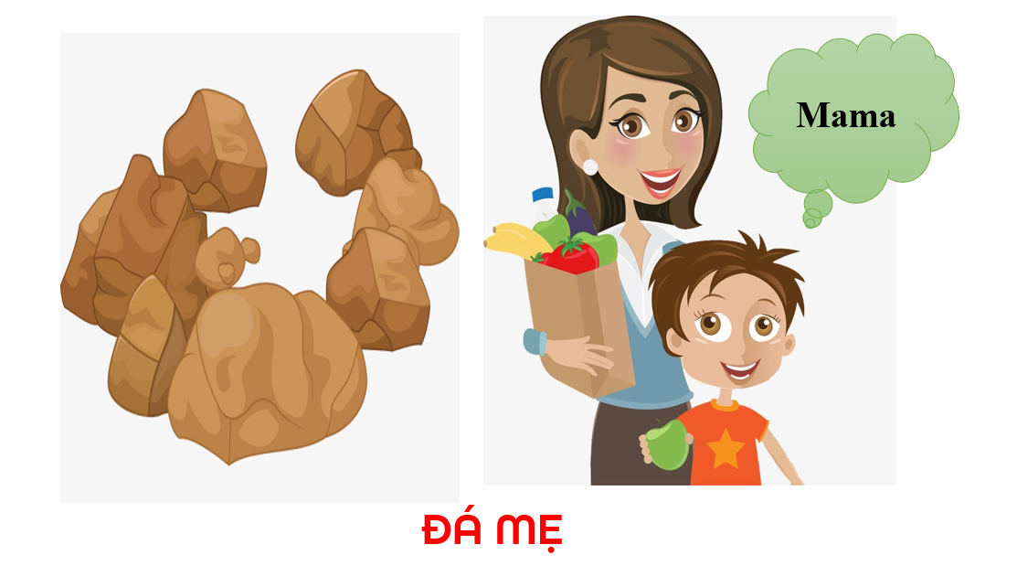
 | 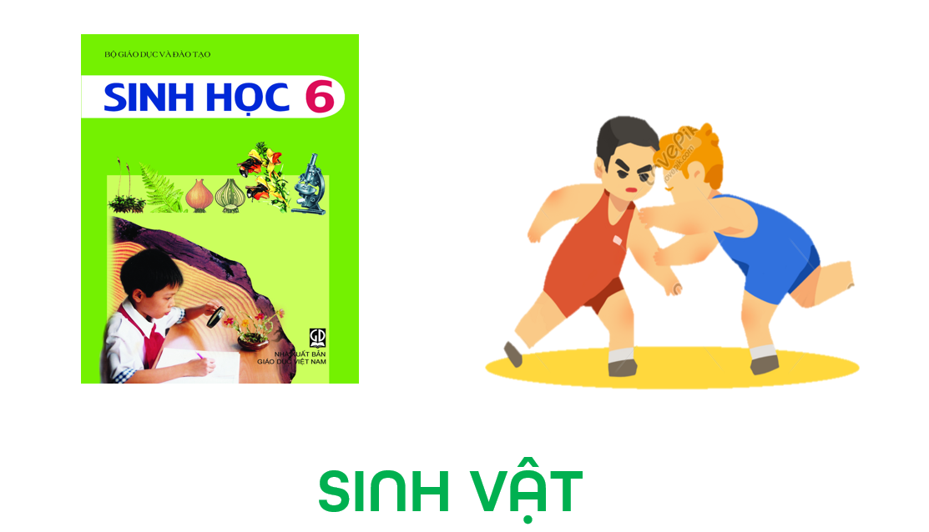
Bước 2: Thực hiện nhiệm vụ: HS tham gia trò chơi bằng cách giơ tay nhanh nhất.
Bước 3: HS báo cáo kết quả nhiệm vụ.
- Gọi học sinh bất kì trả lời, các học sinh khác bổ sung ý kiến.
Bước 4: Đánh giá và chốt kiến thức
Khoảng 3/4 diện tích bề mặt Trái Đất là đại dương, phần còn lại là lục địa. Lớp đất trên Trái Đất là môi trường sống cùa con người và các sinh vật. Vậy đất bao gồm những thành phần chỉnh nào? Có những nhóm đất điên hỉnh nào? Các nhân tố đá mẹ, khí hậu, sinh vật có vai trò gì trong quá trình hình thành đất?
2. Hoạt động 2: Hình thành kiến thức mới
2.1. Tìm hiểu về lớp đất, các thành phần chính của đất và tần đất
a. Mục tiêu
- Nêu được các các thành phần chính của đất và các tầng đất
b. Nội dung
- Tìm hiểu khái niệm lớp đất.
- Vai trò của chất hữu cơ đối với cây trồng.
- Kể tên các tầng đất, biết được tầng nào có vai trò quan trọng nhất đối với cây trồng
c. Sản Phẩm
- Lớp vật chất mỏng, tơi xốp bao phủ trên bề mặt các lục địa và đảo, được đặc trưng bởi độ phì gọi là lớp đất
- Các thành phần chính của đất: không khí, nước, chất vô cơ, chất hữu cơ
- Thành phần chất vô cơ chiếm tỉ lệ lớn nhất tới 45%
- Thành phần chất hữu cơ quan trọng nhất
- Có 4 tầng đất chính: Tầng hữu cơ, tầng đất mặt, tầng tích tụ, tầng đá mẹ
- Tầng đất mặt chứa chất mùn và có nhiều chất dinh dưỡng
d. Cách thức tổ chức
Bước 1: Giao nhiệm vụ cho học sinh
Nhiệm vụ 1: Dựa vào thông tin SGK, hiểu biết của bản thân, em hãy cho biết:  - Lớp đất là gì?  - Độ phì của đất? ý nghĩa của độ phì?  - Để tăng độ phì cho đất, chúng ta cần phải làm gì?  - Vì sao giun đất được ví như chiếc cày nông nghiệp? | 
Nhiệm vụ 2: Dựa vào hình 19.1 và thông tin trong bài em hãy:  - Cho biết các thành phần chính của đất?  - Thành phần nào chiếm tỉ lệ lớn nhất?  - Thành phần nào quan trọng nhất? | 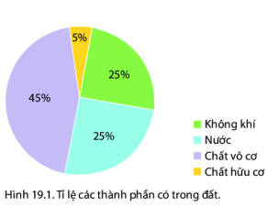
Nhiệm vụ 3: Tìm hiểu các tầng đất  - Dựa vào hình 19.2, em hãy:  + Kể tên các tầng đất chính?  + Sự khác nhau cơ bản giữa các tầng đất? | 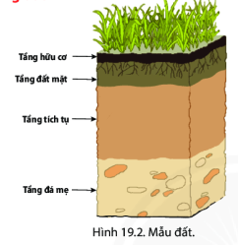
Nhệm vụ 4: Tìm hiểu đặc điểm của các tầng đất

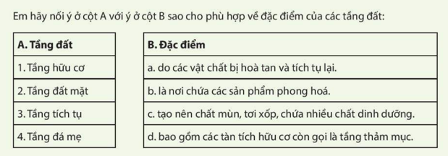
+ Tầng nào có vai trò quan trọng nhất đối với thực vật? Vì sao?
Bước 2: Thực hiện nhiệm vụ.
- GV hướng dẫn, hỗ trợ HS thực hiện các nhiệm vụ cá nhân/nhóm.
Bước 3: Trao đổi thảo luận và báo cáo kết quả
- Cá nhân/nhóm báo cáo kết quả làm việc.
- Các học sinh khác có ý kiến nhận xét, bổ sung.
- Giáo viên hướng dẫn học sinh điều chỉnh, hoàn thiện kết quả và ghi chép kiến thức, chốt lại nội dung học tập.
Bước 4: Đánh giá và chốt kiến thức
- Giáo viên quan sát, nhận xét đánh giá quá trình thực hiện của học sinh về thái độ, tinh thần học tập, khả năng giao tiếp, trình bày và đánh giá kết quả cuối cùng của học sinh
- Chuẩn kiến thức:

I. Lớp đất. Các thành phần chính của đất và tầng đất
1. Lớp đất
- Lớp vật chất mỏng, tơi xốp bao phủ trên bề mặt các lục địa và đảo, được đặc trưng bởi độ phì gọi là lớp đất.
- Độ phì là tính chất quan trọng nhất của đất
2. Thành phần của đất
- Các thành phần chính của đất: không khí, nước, chất vô cơ, chất hữu cơ
- Thành phần chất vô cơ chiếm tỉ lệ lớn nhất tới 45%
- Thành phần chất hữu cơ quan trọng nhất
3. Tầng đất
- Có 4 tầng đất chính: Tầng hữu cơ, tầng đất mặt, tầng tích tụ, tầng đá mẹ
- Tầng đất mặt chứa chất mùn và có nhiều chất dinh dưỡng => Có vai trò quan trọng nhất đối với sự phát triển của thực vật
2.2. Tìm hiểu về các nhân tố hình thành đất
a. Mục tiêu
- Trình bày được một số nhân tố hình thành đất.
- Phân tích vai trò của các nhân tố trong quá trình hình thành đất.
b. Nội dung
- Kể tên và phân tích vai trò của các nhân tố hình thành đất
c. Sản Phẩm
- Câu trả lời của học sinh.
d. Cách thức tổ chức
Bước 1: Giao nhiệm vụ cho học sinh

Nhiệm vụ 1: Các nhân tố hình thành đất
- Chia nhóm 4 học sinh
- Sử dụng kĩ thuật khăn trải bàn để tìm hiểu vai trò của các nhân tố tham gia vào quá trình hình thành đất.
+ Hoạt động cá nhân 2p
+ Hoạt động nhóm 3p

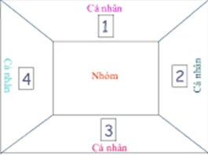 | 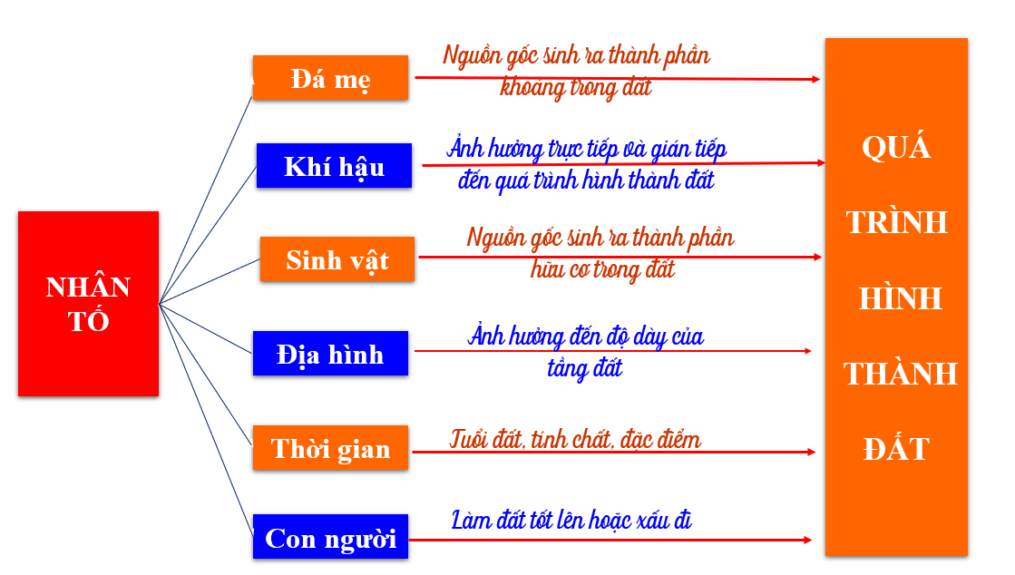
Nhiệm vụ 2: Dựa vào hình ảnh và thông tin trong mục 3, em hãy trình bày nhân tố hình thành đất mà em cho là quan trọng nhất và giải thích cho sự lựa chọn đó
Bước 2: Thực hiện nhiệm vụ.
- GV hướng dẫn, hỗ trợ HS thực hiện các nhiệm vụ cá nhân/nhóm.
Bước 3: Trao đổi thảo luận và báo cáo kết quả
- Cá nhân/nhóm báo cáo kết quả làm việc.
- Các học sinh khác có ý kiến nhận xét, bổ sung.
- Giáo viên hướng dẫn học sinh điều chỉnh, hoàn thiện kết quả và ghi chép kiến thức, chốt lại nội dung học tập.
Bước 4: Đánh giá và chốt kiến thức
- Giáo viên quan sát, nhận xét đánh giá quá trình thực hiện của học sinh về thái độ, tinh thần học tập, khả năng giao tiếp, trình bày và đánh giá kết quả cuối cùng của học sinh
- Chuẩn kiến thức:
II. Các nhân tố hình thành đất
- Đá mẹ, khí hậu, sinh vậy là các nhân tố quan trọng nhất trong quá trình hình thành đất.
- Ngoài ra, sự hình thành đất còn chịu ảnh hưởng của một số nhân tố: Địa hình, thời gian và con người.
2.3. Tìm hiểu về một số nhóm đất chính trên Trái Đất
a. Mục tiêu
- Kể được tên và xác định được trên bản đồ một số nhóm đất điển hình ở vùng nhiệt đới hoặc ở vùng ôn đới.
b. Nội dung
- Đọc lược đồ các nhóm đất chính trên TĐ, xác định vị trí phân bố của một số nhóm đất chính trên TĐ.
c. Sản Phẩm
- Một số nhóm đất điển hình trên thế giới: đất potzon, đất đen thảo nguyên ôn đới, đất đỏ vàng nhiệt đới, đất xám hoang mạc và bán hoang mạc,...
- Các nhóm đất điển hình
+ Lục địa Á- Âu: đất potzon, đất xám hoang mạc và bán hoang mạc,đất khác
+ Lục địa Phi: đất đỏ vàng nhiệt đới, đất xám hoang mạc và bán hoang mạc, đất khác...
d. Cách thức tổ chức
Bước 1: Giao nhiệm vụ cho học sinh
Dựa vào hình 19.4 em hãy kể tên:  - Một số nhóm đất điển hình trên thế giới?  - Các nhóm đất điển hình ở lục địa Á- Âu và lục địa Phi?  - Nêu đặc điểm chính của đất đỏ vàng và đất potzon? | 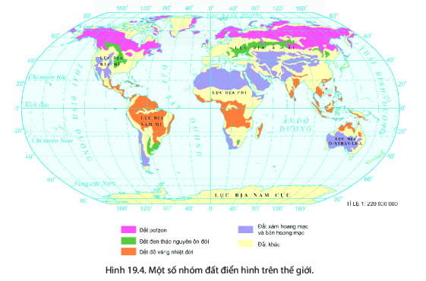
Bước 2: Thực hiện nhiệm vụ
- GV hướng dẫn, hỗ trợ HS.
Bước 3: Trao đổi thảo luận và báo cáo kết quả
- Gọi học sinh bất kì trả lời câu hỏi.
- Các học sinh khác có ý kiến nhận xét, bổ sung.
Bước 4: Đánh giá và chốt kiến thức
- Giáo viên quan sát, nhận xét đánh giá quá trình thực hiện của học sinh về thái độ, tinh thần học tập, khả năng giao tiếp, trình bày và đánh giá kết quả cuối cùng của học sinh
- Chuẩn kiến thức:
III. Một số nhóm đất điển hình trên Trái Đất
- Một số nhóm đất điển hình trên thế giới: Đất potzon, đất đen thảo nguyên ôn đới, đất đỏ vàng nhiệt đới, đất xám hoang mạc và bán hoang mạc,…
3. Hoạt động luyện tập
a. Mục tiêu
- Củng cố các kiến thức đã học trong bài
b. Nội dung
- Dựa vào tình huống học tập để ôn tập, củng cố các kiến thức đã học trong bài.
c. Sản Phẩm
- Câu trả lời của học sinh: Đất đỏ vàng nhiệt đới, đất phù sa.
d. Cách thức tổ chức
Bước 1: Giao nhiệm vụ cho học sinh
- Dựa vào hình 19.4, và hiểu biết của mình, em hãy cho biết nước ta có những nhóm đất chính nào? Giá trị kinh tế của các nhóm đất này?
Bước 2: HS thực hiện nhiệm vụ:
- Tham gia bằng cách giơ tay nhanh nhất
Bước 3: HS báo cáo kết quả làm việc
Bước 4: GV nhận xét, đánh giá mức độ vận dụng kiến thức của học sinh.
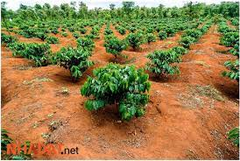 | 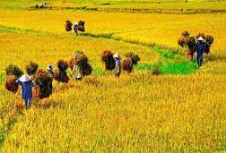
4. Hoạt đông vận dụng, mở rộng
a. Mục tiêu
- Vận dụng kiến thức đã học để giải quyết vấn đề trong thực tiễn.
b. Nội dung
- Đưa ra ý kiến về vấn đề sử dụng phân hóa học cho đất.
- Sưu tầm các câu ca dao tục ngữ về sử dụng đất.
c. Sản Phẩm
- Ý kiến về vấn đề sử dụng nhiều phân hóa học cho đất.
- Các câu ca dao, tục ngữ về sử dụng đất.
d. Cách thức tổ chức
Bước 1: Giao nhiệm vụ cho học sinh
Đưa ra 2 nhiệm vụ sau, và yêu cầu học sinh lựa chọn 1 trong 2 nhiệm vụ học tập.
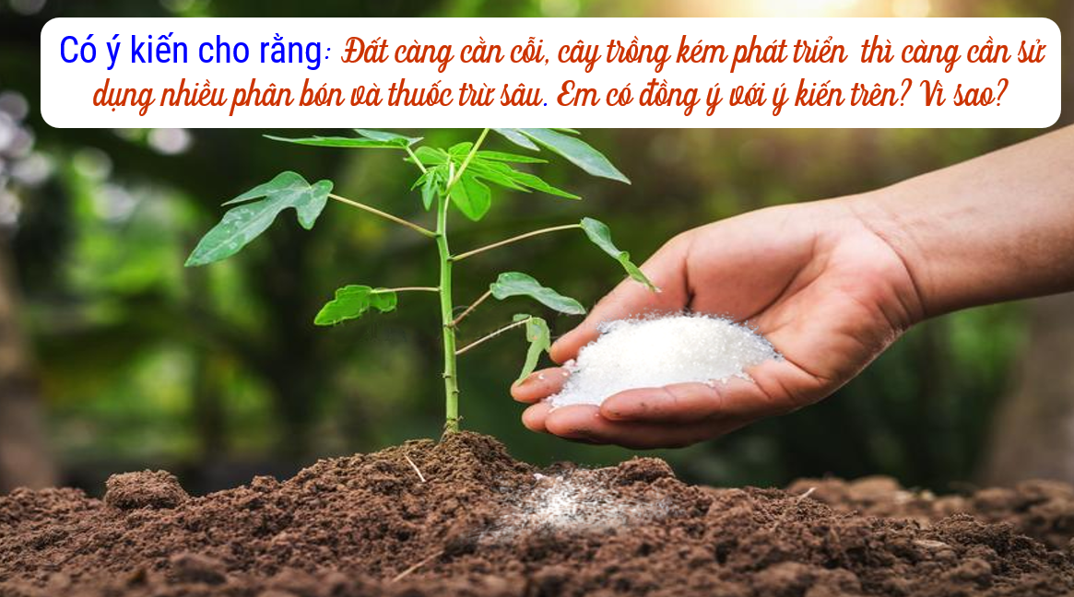 | 
Bước 2: HS thực hiện nhiệm vụ
Bước 3: HS báo cáo kết quả làm việc
Bước 4: GV nhận xét, đánh giá mức độ vận dụng kiến thức của học sinh
5. Rút kinh nghiệm

